**Rapport Final**

**Projet DEEP**

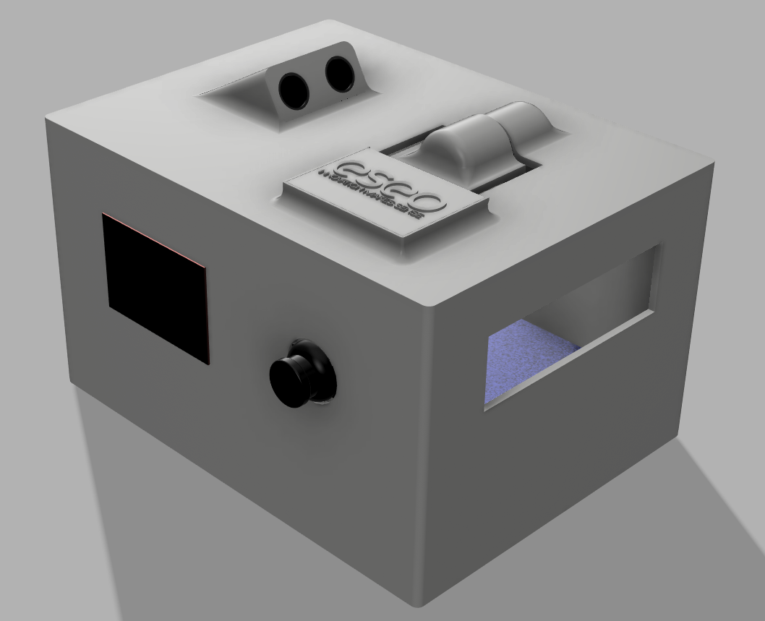

**MISSION UNSPLEEPABLE**

# Introduction du Projet :

L’objectif de notre projet DEEP est de réaliser un réveil qui réveillera à coup sûr l’utilisateur. Pour se faire, nous allons utiliser les connaissances apprises lors des différentes missions réalisées auparavant, aussi bien Hardware que Software.

Ce rapport contient l’avancement qui a été fait sur la totalité des séances, le cahier des charges, les composants utilisés, les ports associés, et les compléments.

# Sommaire :

1. Compléments choisis
2. Cahier des charges
3. Manuel d’utilisation
4. Composants utilisés
5. Tableau d’affection des ports
6. Description d’un algorithme du programme
7. Structure du programme
8. Tests
9. Carnet de bord
10. Etat d’avancement et analyse du projet
11. Conclusion
12. Design CAO
13. Design PCB
14. Doxygen

# 1. Compléments choisis :

|  |  |  |
| --- | --- | --- |
| **Complément (voir l’annexe correspondante à la fin du rapport)** | **pts** |  |
| A- utilisation d'un analyseur logique pour déchiffrer des trames | 2 | □ |
| B- design de PCB |  |  |
| avec bluepill | 3 |  |
| Composants CMS et microcontrôleur nu | 4 | □ |
| C- design CAO d'un boîtier | 2 |  |
| D- documentation doxygen du code source | 1 |  |
| E- mesure de conso et d’énergie selon scénarios | 2 | □ |
| F- enregistrement de paramètres en flash | 1 | □ |
| G- gestion de version du code source / Git ou SVN | 1 | □ |
| T- jeu de tests pour valider une fonctionnalité software ou hardware | 1 | □ |
| Nombre de points ciblés au maximum : | 6 / 6 | |

# 2. Cahier des charges :

Nous avons choisi de réaliser un réveil avec affichage LCD. Il y aura un menu parcourable grâce à un joystick dans lequel on pourra régler l’heure, l’alarme, et les différents modes.

L’utilisateur aura la possibilité de choisir le son de l’alarme. Pour éteindre l’alarme il y aura un bouton placé sur une plateforme à bascule qui pivotera grâce à un servomoteur. Sur la face supérieure sera placé un capteur à ultrason, qui détectera la présence de la main de l’utilisateur. A partir d’une certaine distance entre le capteur et la main, le servomoteur fera basculer la plateforme de 180° rendant l’appui sur le bouton impossible. Lorsque la main sera reculée, la plateforme reprendra sa position initiale. Pour vraiment arrêter l’alarme, l’utilisateur devra garder sa main au-dessus du capteur et appuyer sur le bouton avec sa 2e main en dessous.

Les contraintes sont principalement physiques : Il faut réaliser une structure de boitier à la fois solide et légère, de façon à avoir un réveil qui ne casse pas s’il tombe de la table de nuit (ou si il est jeté par l’utilisateur fou de rage), mais qui soit facile à déplacer. De plus le boitier doit posséder des logements permettant d’encastrer les composants et de les fixer pour qu’ils ne se déplacent pas à l’intérieur, tout en laissant la possibilité de les extraire s’ils doivent être changé. Pour finir, la conception mécanique doit prendre en compte la gestion des câbles lors de la rotation de la plateforme, sans gêner le mouvement et qu’il soit réalisable un grand nombre de fois.

# 3. Manuel d’utilisation :

Le produit est comparable à un réveil classique. Voici les différentes fonctionnalités : Affichage du jour, de la date, de la sonnerie, et de l’heure de l’alarme. Ces deux dernières sont aussi personnalisables grâce au menu d’options.

La valeur ajoutée de ce produit est de vous réveiller à coup sûr car pour éteindre l’alarme à votre réveil le matin il faudra appuyer sur un bouton fixé sur une trappe, trappe qui pivotera quand votre main approchera. Pour désactiver l’alarme, il faudra garder votre main au-dessus du réveil et appuyer sur le bouton en dessous avec votre 2e main.

# 4. Composants utilisés :

|  |  |
| --- | --- |
| Nom/Référence du Composant | Utilisation/Fonctionnement |
| **Ecran LCD 3 pouces**  ***ILI9341***  PANTALLA TFT LCD 2.4 TOUCH ILI9341 DISPLAY LCD SPI | Ecran utilisé pour naviguer dans le menu principal. Option tactile non utilisée car le pilotage se fera avec le joystick. Option lecture de carte SD utilisée pour lire les vidéos. Résolution : 320x240. Alimentation en 3.3V. |
| **Servo Moteur**  *MG996R*  Servomoteur MG996R CIT-054 - | Moteur utilisé pour entrainer la plateforme dans une rotation de 180°. Le choix du duty du signal PWM permet de choisir sa rotation :   * 1. 🡪 90°   0.2 🡪 180°  Alimentation en 5V. |
| **Capteur Ultrason**  *HCSR04*  Module de détection US HC-SR04 - Transducteurs économiques | GO TRONIC | Capteur utilisé pour détecter la présence de la main à partir d’une certaine distance réglable avec le soft. Alimentation en 5V. |
| **Bouton poussoir**  5 x Bouton Poussoir - Boutique Semageek | Bouton placé sur la trappe permettant d’éteindre l’alarme quand elle sonne. |
| **Joystick**  Vente 5pcs JoyStick Module Shield 2.54mm 5 broches Biaxial Boutons Bascule  pour PS2 Joystick - Banggood Français | Joystick placé à côté de l’écran permettant de naviguer dans le menu de paramétrages.  (Remplacé par des boutons dans la version finale, voir partie 10) |
| **Hautparleur**  *TMQ60500* | Hautparleur permettant d’avoir une alarme musicale personnalisée. |
| **Amplificateur Audio**  *PAM8403*  AMPLIFICATEUR HIFI 1 pièce PAM8403 amplificateur numérique - Cdiscount TV  Son Photo | Amplificateur permettant de régler le volume sonore de l’hautparleur. |
| **Lecteur mp3**  *HW311*  Yx6300 Yx5300 Uart Control Serial Module Mp3 Music Player Module For  Arduino/avr/arm/pic Cf Hw-311 Gd3300b - Integrated Circuits - AliExpress | Lecteur mp3 utilisé pour la lecture des musiques téléchargées sur la carte SD. |
| **BluePill**   | Placée sur la DEEP Purple Complete Board. Permet la gestion des périphériques. |
| **Nucleo STM32**  Cartes de développement STM32 Nucleo - STMicro | Mouser | Permet à la BluePill d’utiliser la partie débugueur de la Nucleo STM32 |

# 5. Tableau d’affectation des ports :

|  |  |  |
| --- | --- | --- |
| **Composants** | **Pins (Côté composant)** | **Pins (Côté Bluepill)** |
|  |  |  |
| Ecran LCD | VCC | 3,3V |
| GND | GND |
| CS | PB11 |
| RESET | PB10 |
| D/C | PB1 |
| MOSI / T_DIN | PA7 |
| SCK / T_CLK | PA5 |
| LED | 3,3V |
| MISO / T_DOUT | PA6 |
| T_IRQ | PA4 |
| T_CS | PA0 |
|  |  |  |
| Servo Moteur | VCC | 5V |
| GND | GND |
| PWM | PA8 |
|  |  |  |
| Capteur Ultrason | VCC | 5V |
| ECHO | PB5 |
| TRIGGER | PB4 |
| GND | GND |
|  |  |  |
| Lecteur MP3 | VCC | 5V |
| TX | PB7 |
| RX | PB6 |
| GND | GND |
|  |  |  |
| Amplificateur | VCC | 5V |
| GND | GND |
|  |  |  |
| Bouton Poussoir | VCC | 3,3V |
| GND | GND |
| DATA Bouton Gauche | PA1 |
| DATA Bouton Centre | PA2 |
| DATA Bouton Droite | PA3 |

# 6. Description d’un algorithme

Pour la partie Software, nous avons commencé à programmer l’écran LCD. Pour ce faire, nous avons importé la librairie Ili9341. Dans le fichier config.h, nous avons défini l’utilisation de l’écran ainsi que la taille d’écriture. Après initialisation et rotation à l’horizontale (fonction *ILI9341_Rotate*), il nous reste juste à afficher des caractères ASCII au position x et y voulues avec la fonction *ILI9341_Puts*.

Puis, pour réaliser notre mission principale, l’affichage de l’heure et la date, nous avons besoin d’utiliser le capteur RTC. Pour cela, nous avons besoin de créer 2 structures de type *RTC_TimeTypeDef et RTC_DateTypeDef* de la librairie RTC*.* Pour chaque structure, nous définissons des attributs entiers non signés 8 bits (Hours, Minute, Seconds pour le temps et Date, Month, Year pour la date).

Grâce à l’horloge interne, le module est capable d’incrémenter le temps. Nous avons à utiliser les fonctions *RTC_get_time(&currentTime)* et *RTC_get_date(&currentDate)* pour récupérer nos informations avec les pointeurs. Cependant, nous devons transformer les attributs en chaine de caractères pour pouvoir les afficher sur l’écran. Pour cela, on initialise 2 variables, tableau de char, *timeString* et *dateString.* Il nous reste à utiliser la méthode sprintf comme ci-dessous.

Enfin, pour utiliser le réveil, nous avons besoin de jouer une musique. Pour cela, il nous faut configurer le lecteur MP3. Nous avons à préalable enregistrer une chanson dans la carte SD du lecteur. Le module MP3 communique en série avec la carte Bluepill. Pour transmettre des commandes, nous allons donc utiliser la communication UART. Pour cela, on initialise une liaison de 9600 Baud sur les pins RX et TX (PB6, PB7).

Les data à transmettre sont des listes de nombres hexadécimaux. Au minimum, nous avons 2 ordres à transmettre pour jouer une musique (l’accès à la carte SD et la lecture de la musique 1). On retrouve alors 2 tableaux de caractères hexadécimaux.

Il nous reste à envoyer les ordres sur le lecteur avec la fonction *UART_puts.*

D’un point de vue Software, le système complet sera représenté par une machine à états. Nous avons donc créer les différents états (voir schéma ci-dessous) dans une structure ENUM et une variable booléenne *entrance* pour l’entrée dans un état.

# 7. Structure du programme

**Liste des fichiers :**

FICHIER STATE.C

|  |  |  |  |
| --- | --- | --- | --- |
| **Nom de la fonction** | **Paramètres** | **Retour** | **Description** |
| State_machine |  |  | Gère la machine à état du système |

FICHIER VARIABLE.C

|  |  |  |  |
| --- | --- | --- | --- |
| **Nom de la fonction** | **Paramètres** | **Retour** | **Description** |
| getAlarm |  | Alarme | Obtenir les données de l’alarme |
| setAlarmHours | Entier 8bits |  | Modifier la variable Hours |
| getListMusics |  | Tableau de Musique | Obtenir les données de ListMusics |

FICHIER BUTTON.C

|  |  |  |  |
| --- | --- | --- | --- |
| **Nom de la fonction** | **Paramètres** | **Retour** | **Description** |
| button_left_press_event |  | Booléen ret | Gestion de l’appui simple du bouton |
| button_center_press_event |  | Booléen ret | Gestion de l’appui simple du bouton |
| button_right_press_event |  | Booléen ret | Gestion de l’appui simple du bouton |

FICHIER SETHOUR.C

|  |  |  |  |
| --- | --- | --- | --- |
| **Nom de la fonction** | **Paramètres** | **Retour** | **Description** |
| screen_hours | Alarme |  | Affichage sur l’écran des élements uniques |
| setHourString | Alarme |  | Affichage de l’heure |
| changeAlarmHourVariable |  |  | Gérer la modification de l’ heure |

Les fichiers SetMinute, SetMusic et AlarmeRing suivent le même principe.

FICHIER RTC.C

|  |  |  |  |
| --- | --- | --- | --- |
| **Nom de la fonction** | **Paramètres** | **Retour** | **Description** |
| initModuleRTC | Year, Month, Date, Hour, Minute, Second |  | Initialiser le module RTC |

FICHIER HCSR04.C

|  |  |  |  |
| --- | --- | --- | --- |
| **Nom de la fonction** | **Paramètres** | **Retour** | **Description** |
| hcsr04_state_machine |  |  | Machine à état du capteur à ultrason |

FICHIER MP3PLAYER.C

|  |  |  |  |
| --- | --- | --- | --- |
| **Nom de la fonction** | **Paramètres** | **Retour** | **Description** |
| initPlayer |  |  | Initialiser le lecteur mp3 |
| playMusic | Entier |  | Jouer une musique |
| stopMusic |  |  | Stopper la musique |

FICHIER SERVO.C

|  |  |  |  |
| --- | --- | --- | --- |
| **Nom de la fonction** | **Paramètres** | **Retour** | **Description** |
| SERVO_init |  |  | Initialiser le servomoteur |
| SERVO_set_position | Entier |  | Fixer le servomoteur à une position précise |
| getCurrentPosition |  | Entier | Récupérer la positon courante |

# 8. Tests :

|  |  |  |
| --- | --- | --- |
| **Nom du Test** | **Description** | **Résultat** |
| Test de l’alimentation | Mesure au voltmètre des entrées. On attend 5V. | Validé |
| Test d’envoi UART | Mesure à l’oscilloscope. On doit observer un changement de tension lorsqu’une commande est envoyée. | Validé |
| Test Lecteur mp3 | Mesure à l’oscilloscope. On doit observer un changement de tension lorsqu’une musique est envoyée. | Validé |
| Test Servomoteur | Mesure à l’oscilloscope. On doit observer le signal PWM avec le bon Duty. | Validé |
| Test Ecran | Vérification visuelle de l’écriture sur l’écran | Validé |
| Test Bouton poussoir | Mesure à l’oscilloscope. On doit observer un changement de tension lorsque l’on appuie sur le bouton. | Validé |

# 9. Carnet de Bord :

|  |  |  |
| --- | --- | --- |
| **Date** | **Tâches, réalisateurs, difficultés rencontrées.** | **A faire la prochaine fois** |
| 08/11/22 | Victor Benoit & Maxence Bigot : Réflexion sur le projet | Choix des composants |
| 10/11/22 | Victor Benoit & Maxence Bigot : Choix des composants | Définir les broches utilisés |
| 15/11/22 | Victor Benoit & Maxence Bigot : Définition des broches utilisés, Réalisation de la fonction Alimentation | Soudure des composants de la carte |
| 17/11/22 | Victor Benoit & Maxence Bigot : Soudure des composants | Développement soft, Soudure des composants restants, Conception Boitier |
| 22/11/22 | Victor Benoit : Soudure des composants restants, Conception du boitier  Maxence Bigot : Développement soft – Ecran LCD – capteur RTC | Développement Soft Lecteur de carte SD, Conception Boitier |
| 24/11/22 | Victor Benoit : Conception Boitier  Maxence Bigot : Développement soft – Ecran LCD – Lecteur carte SD | Développement Soft du Servomoteur, Soudure et Câblage |
| 29/11/22 | Victor Benoit : Développement soft – Servomoteur – HCSR04  Maxence Bigot : Soudure + Câblage Hautparleur, Lecteur mp3 | Rédaction du rapport intermédiaire, Développement Soft UART |
| 01/12/22 | Victor Benoit : Rédaction du rapport intermédiaire  Maxence Bigot : Développement Soft UART & Hautparleur | Développement Soft Hautparleur & Conception maquette démo |
| 06/12/22 | Victor Benoit : Découverte d’Altium et routage de la PCB  Maxence Bigot : Développement Soft UART & Hautparleur | Continuer la conception de la PCB, Créer les variables Globales Musiques et Alarme |
| 13/12/22 | Victor Benoit : Tracé des nets de la PCB  Maxence Bigot : Création des variables globales Musiques et Alarme | Continuer la conception de la PCB, Développement des différents affichages de l’écran |
| 15/12/22 | Victor Benoit : Tracé des nets, DRC, Estimation du coût de production  Maxence Bigot : Développement des différents affichages de l’écran | Rédiger le rapport du complément PCB, Gestion des boutons poussoirs |
| 03/01/23 | Victor Benoit : Rédaction du rapport de complément PCB, Rédaction du rapport final  Maxence Bigot : Gestion des boutons poussoirs | Continuer la rédaction du rapport final, Vérification générale du projet |
| 19/01/23 | Victor Benoit : Rédaction du rapport final  Maxence Bigot : Vérification générale du projet |  |

# 10. Etat d’avancement et analyse du projet réalisé :

La partie Hardware est terminée, tous les composants utilisés ont été soudés sur la DEEP Purple Complete Board. Nous avons aussi préparé beaucoup de broches femelles nous permettant de placer et enlever les composants comme bon nous semble afin de mieux manipuler la plaque PCB. La partie CAO est terminée, le boitier est fonctionnel et prêt pour une potentielle impression. Le design de la PCB est terminé mais une version avec les composants qui assurent la fonction du son pourrait être envisagée.

La partie Software est pratiquement terminée. Les principaux objectifs ont été réalisé comme l’affichage de l’heure et de la date, l’affichage de l’alarme et son réglage. Nous pouvons également ajouter des musiques dans la carte SD et manuellement dans le code pour qu’elle puisse être utiliser comme sonnerie. Le servomoteur est fonctionnel. Le seul problème est le capteur à ultrason HCSR04 qui ne fonctionne pas.

Avec plus de temps et une meilleure approche dans le projet, nous pourrions ajouter d’autres fonctionnalité comme l’annulation de l’alarme ou le réglage du capteur à ultrasons. Nous avons décidé d’utiliser des boutons à la place du joystick car c’est plus simple à utiliser.

Malgré tout, il nous reste des composants à paramétrer. Nous avons perdu du temps à cause des erreurs mémoires qui provoquent l’erreur « asm volatile », les boutons poussoirs qui étaient mal soudés au début. Avant d’utiliser les getters et setters pour l’alarme, on n’arrivait pas à modifier ses attributs.

Le document du lecteur MP3 indiquait que l’on pouvait mettre une valeur hexadécimale à 0x01 pour obtenir des informations retour de l’actionneur. Cependant, cela envoyait une mauvaise commande et nous n’arrivions pas à jouer une musique avec cette valeur.

# 11. Conclusion :

Nous sommes fiers de la réalisation de ce projet réveil. Même si la partie mécanique n’est pas encore fonctionnelle, le système de base du réveil marche très bien. Nous avons aussi ajouté certaines options avec succès, le choix de musique personnalisée notamment. Nous avons perdu du temps sur l’implémentation des capteurs et le débogage. Pour finaliser totalement le projet, il ne nous manquerait plus qu’à assurer le fonctionnement simultané de tous les périphériques.

# 12. Design CAO :

Les composants ont tout d’abord été mesurés et modélisés dans Fusion 360 pour s’assurer que les contraintes étaient respectées :

|  |  |  |
| --- | --- | --- |
|  |  |  |
|  | | |
|  |  |  |

**La 2e étape** était de réaliser le boitier avec les encastrements pour les composants.

Vue avec les composants :

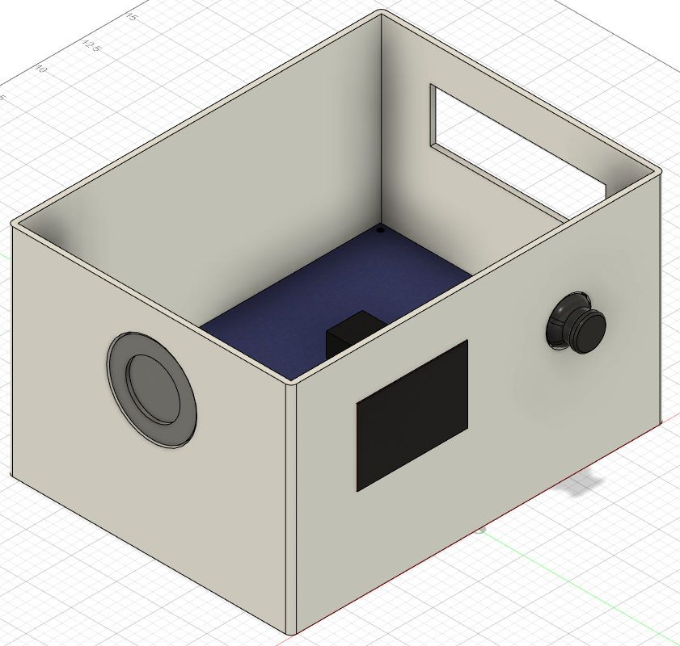

**Exemple de système de fixation :**

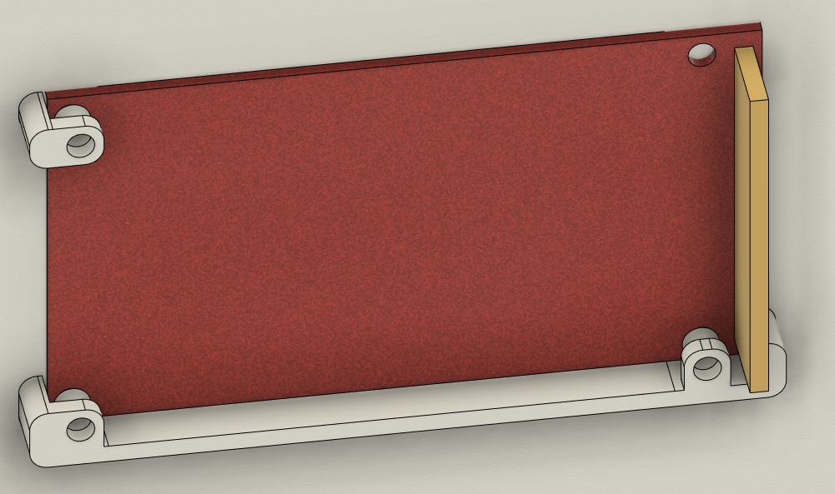

**2**

**1**

1. Espace de 0.5mm (comblé ensuite par un boulon de 0.3mm et l’épaisseur de la carte de 0.2mm). Permet de glisser le composant de haut en bas, puis de le pousser dans la paroi (l’épaisseur de la partie LCD et de la paroi sont de 0.3mm)
2. Espace prévu pour laisser l’accès aux broches de l’écran LCD. Rebord permettant le maintien horizontal de la carte.

**La 3e étape** était de réaliser le couvercle de la boite, qui va comprendre un emplacement pour maintenir le capteur ultrasons et la partie mécanique avec la trappe et servomoteur.

Avec les plaques de protection des composants :

**Fonctionnement de la trappe :**

Cas 1 : La main n’est pas dans la zone de détection, la trappe est donc placée coté Bouton.

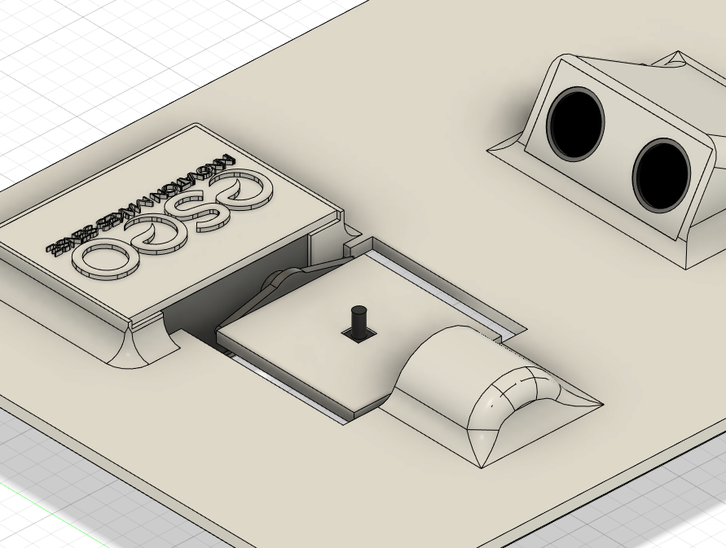

Cas 2 : La main est dans la zone de détection, la trappe effectue une rotation de 180°.

**Considération : Gestion des câbles lors de la rotation de la trappe**

|  |  |
| --- | --- |
| Cas 1 : Trappe coté Bouton | Cas 2 : Trappe retournée |
|  |  |

**Version finale une fois tous les composants assemblés :**

# 13. Design PCB :

|  |  |
| --- | --- |
| Nous penserons à joindre à l’archive zip livrable : notre fichier SchDoc, notre fichier PcbDoc ainsi que le PDF généré par Altium contenant schéma, vue des couches de routage et vue 3D. | x |
| Les connecteurs sont accessibles | x |
| Un plan de masse est présent sur chaque couche de cuivre | x |
| Les GND sont correctement tous reliés par des pistes (même si le plan de masse les regroupe ensuite). | x |
| Le DRC (Design Rules Check) passe sans aucune erreur | x |
| Présence d'un connecteur UART (Rx + Tx + GND), parce que c'est toujours utile | o |
| Si le microcontrôleur est placé en CMS : présence d’un connecteur de programmation (SWDIO + SWDCLK + GND) | o |

|  |  |
| --- | --- |
| Pas d’arrivée en TOP non soudables sur des composants traversants | x |
| Noms des étudiants et site (Angers/Vélizy/Dijon) visibles sur le TOP. | x |
| Carte aux dimensions raisonnables (pas trop d’espace libre !) | x |
| Pistes >= 12 mils ; et au moins 25 mils lorsque c’est possible | x |
| Clearance >= 20mils lorsque c’est possible. (Ponctuellement >= 10mils) Clearance des plans de masse réglée à 40 mils. | x |

|  |  |
| --- | --- |
| Un schéma correct | 75/100 |
| Qualité du placement (un bon placement garanti un bon routage) | 80 /100 |
| Qualité du routage | 60 /100 |

**Rôles des composants :**

En vert, les bornes d’alimentation et de masse : Elles sont placées à l’extrémité de la carte pour faciliter l’emploi. Reliées à l’alimentation, elles permettent d’alimenter la carte.

En orange, la fonction alimentation : Permet d’alimenter les différents composants en 5V et 3,3V.

En bleu, la Bluepill : Elle permet la gestion des périphériques.

En violet, le capteur ultrason : Il communique par liaison UART et permet de détecter la distance à laquelle un objet est détecté, dans notre cas la main.

En jaune, l’écran LCD : Par défaut, il affiche l’heure. Si l’utilisateur veut changer des paramètres, il affiche le menu d’options.

En blanc, le joystick : Il permet de naviguer dans le menu d’options. (Remplacé par deux boutons dans la version réelle car utilisation plus pratique.)

En rose, un bouton : Il permet de désactiver l’alarme quand celle-ci sonne.

**Vue 2D du routage :**

**Vue 3D de la carte :**

**Difficultés rencontrées :**

* Routage des nets au niveau de la Bluepill : Il y avait beaucoup de chevauchements donc j’ai dû utiliser beaucoup de via.
* Prise en main du logiciel : Compliquée au début, mais une fois pris en main, l’utilisation est agréable.
* Certains composants introuvables : Je n’ai pas trouvé le lecteur mp3, l’amplificateur, et l’hautparleur donc je me suis résolu à faire une version sans.

**Estimations des couts de production :**

On a donc un prix total de 73.27€ (sans compter les frais de port).